**The Week**（**0409-0415**）材料分析和教学目标：

本次选用《国家地理》、《数字时代》、《泰晤士报》、《周刊报道》和BBC五家外媒不同话题的新闻为材料，通过语法填空、阅读理解、分析长难句、翻译句子、听力填空和词汇拓展等方式，让读者从多角度提升学习兴趣，提高分析句子、运用词块和听力能力。外媒英语新闻可以让读者体验真实语境下的语言运用，拓展学生的国际视野，了解时事，逐步提升跨文化沟通能力，形成正确的世界观、人生观和价值观。

**教学思路：**

**Part 1: News Report 1 《国家地理》2022年4月刊 23页**

**Mice and humans, just imagine all they’ll see**

**老鼠和人类的大脑或在有视力前就能形成影像**

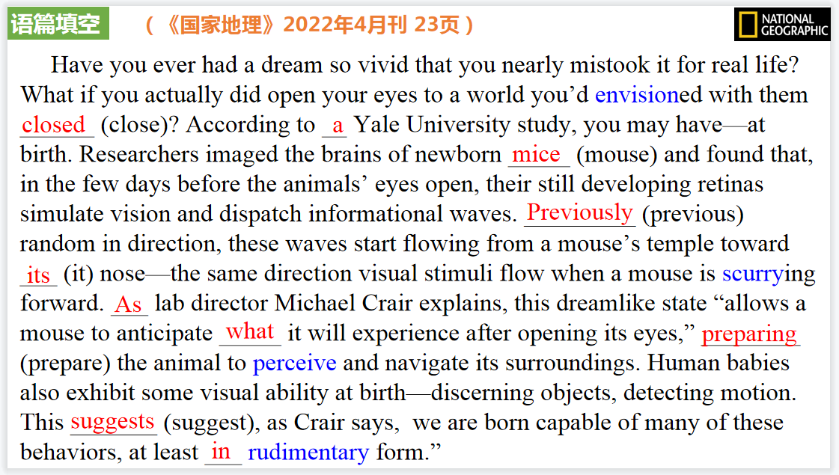

【设计意图】通过语篇填空的形式帮助学生理解新闻的主要内容。该新闻主题语境是关于“人与社会”中“科技发展”这一子主题，通过学习让学生了解科学新知。

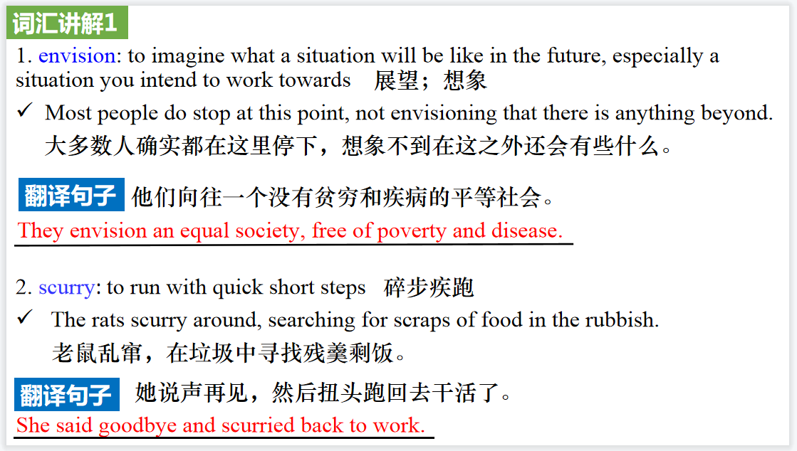

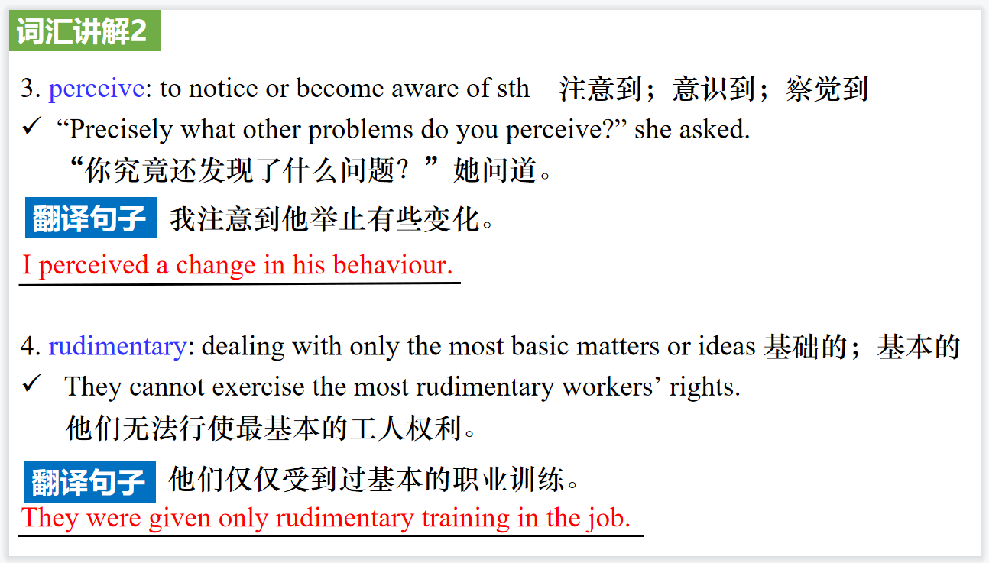

【设计意图】对文本中的词汇进行解读，并通过翻译句子对其进行巩固。

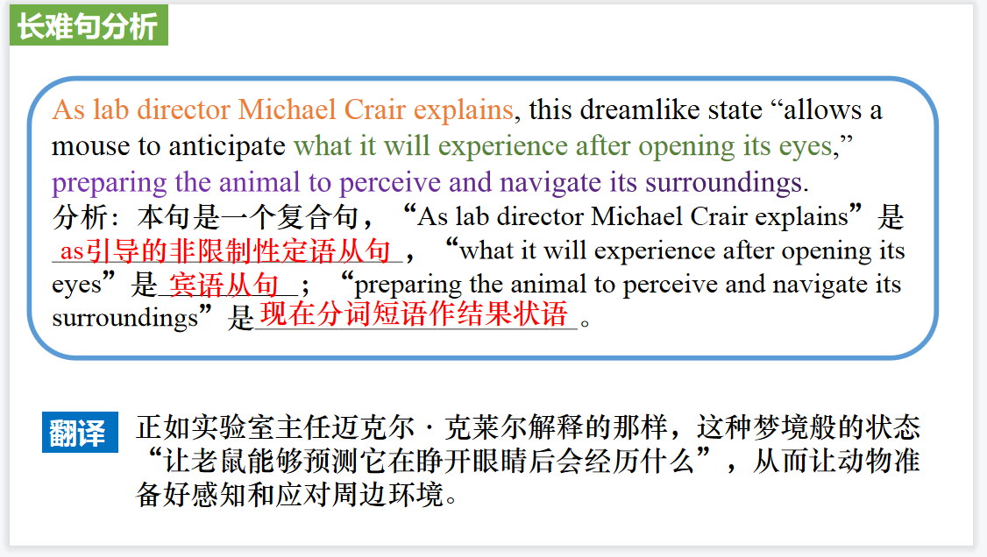

【设计意图】长难句始终是很多学生过不了的坎，通过长难句的分析帮助学生提升分析句子结构的能力。

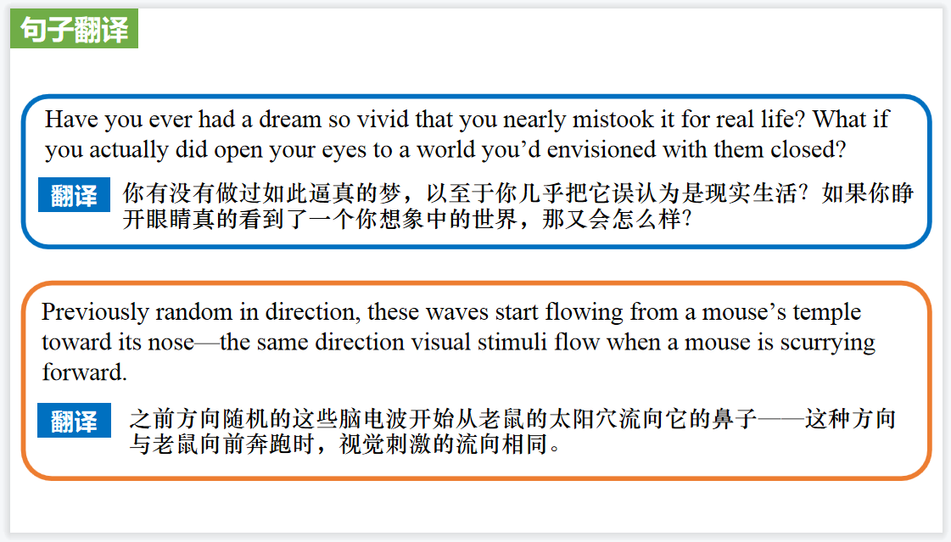

【设计意图】对新闻中的两个句子进行翻译练习，对其中单词、词组、句法进行巩固。

**Part 2: News Report 2 《数字时代》2022年4月刊 80页**

**OlliOlli World《奥力奥力世界》**

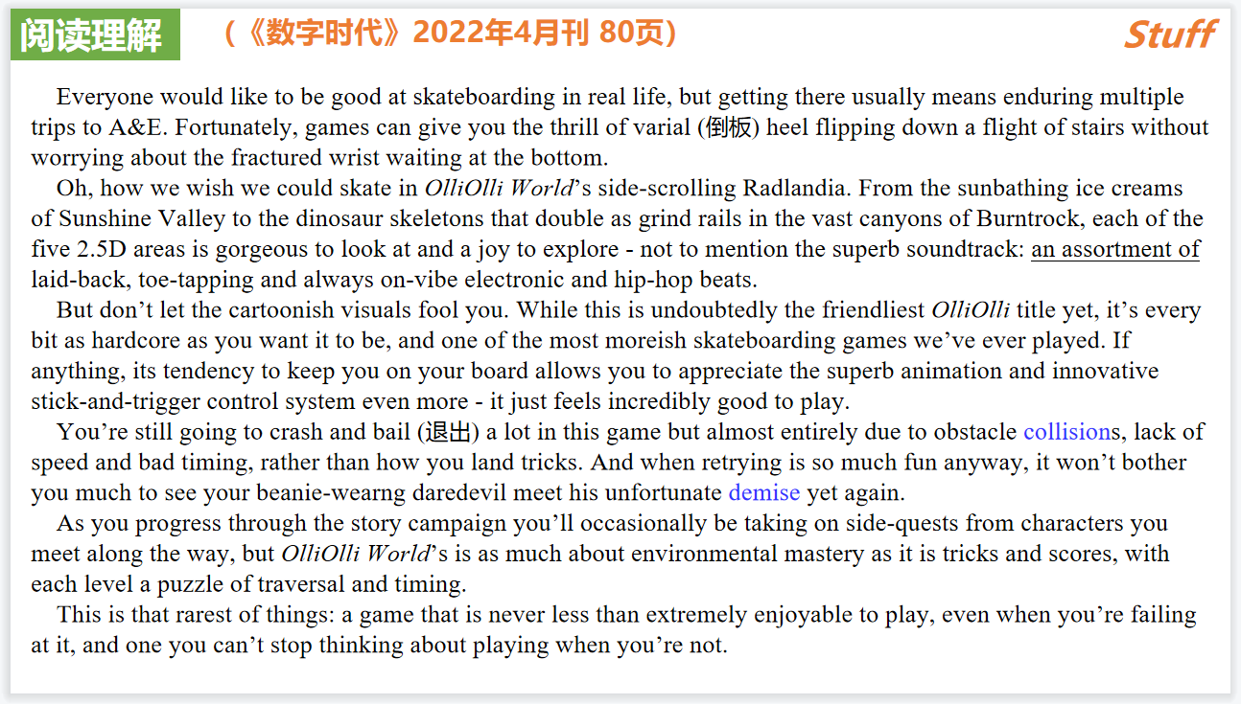

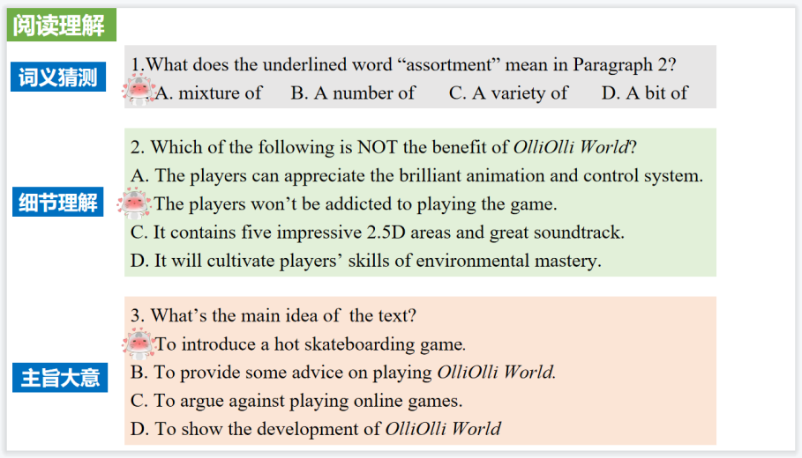

【设计意图】通过阅读理解的形式帮助学生理解新闻的主要内容。该新闻主题语境是关于 “人与社会”中“影视、音乐等领域的概况及其发展”这一子主题，通过学习让学生了解《奥利奥利世界》这款创新滑板动作平台游戏的基本情况。

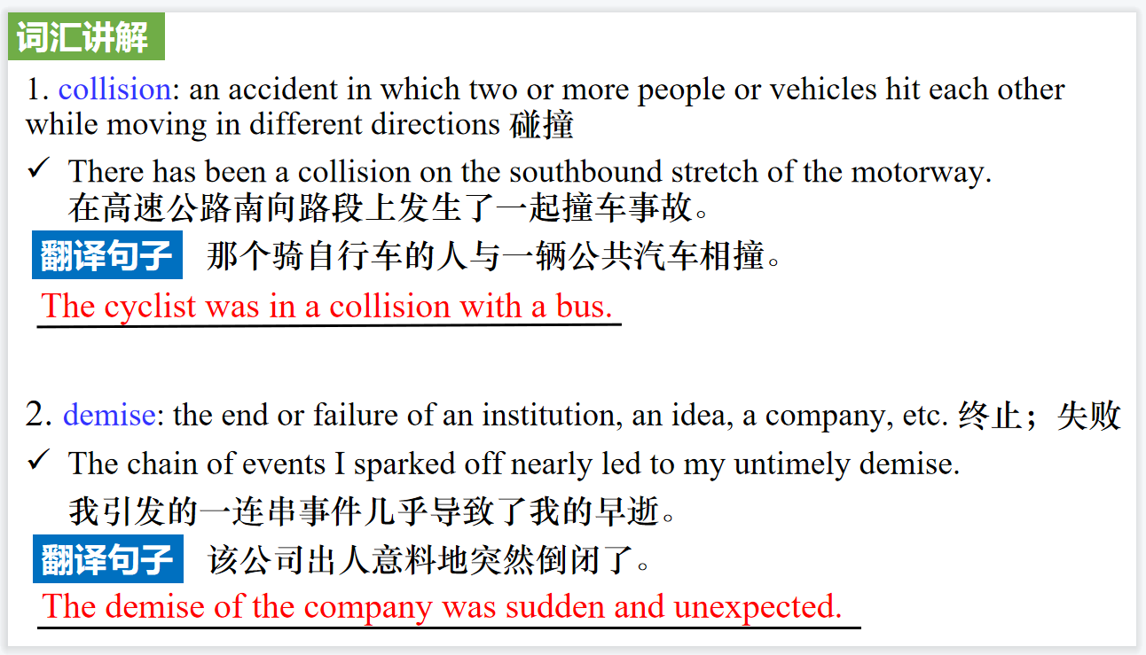

【设计意图】对文本中的词汇进行解读，并通过翻译句子对其进行巩固。

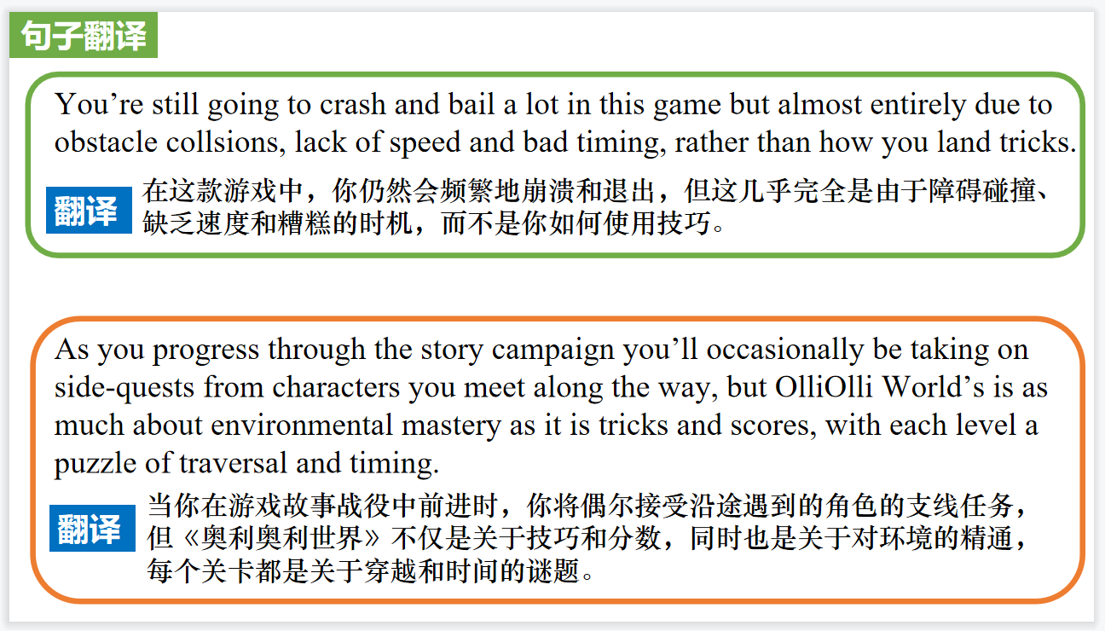

【设计意图】对新闻中的两个句子进行翻译练习，对其中单词、词组、句法进行巩固。

**Part 3: News Report 3 《泰晤士报》2022年4月11日 4页**

**Half of teachers plan to quit because of heavy workload**

**由于工作负担过重，半数教师计划辞职**

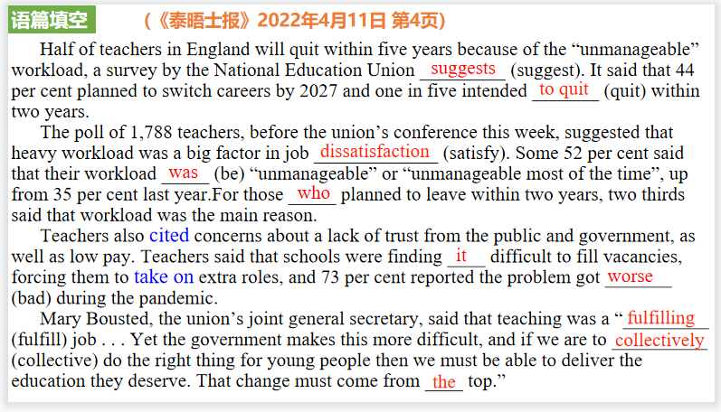

【设计意图】通过语篇填空的形式帮助学生理解新闻的主要内容，同时训练语言语法的运用能力：在语篇的视角下如何正确使用所给词汇，根据语法规则确定词汇的正确形式，使得文章通顺，激活学生的思维和语言。该新闻主题语境是关于 “人与社会”中“社会热点问题”这一子主题，通过学习让学生了解英国教师的现状。

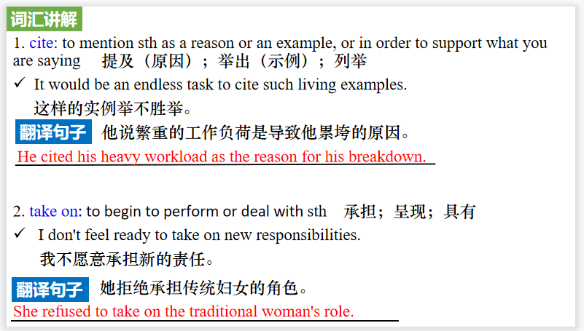

【设计意图】对文本中的词汇进行解读，并通过翻译句子对其进行巩固。

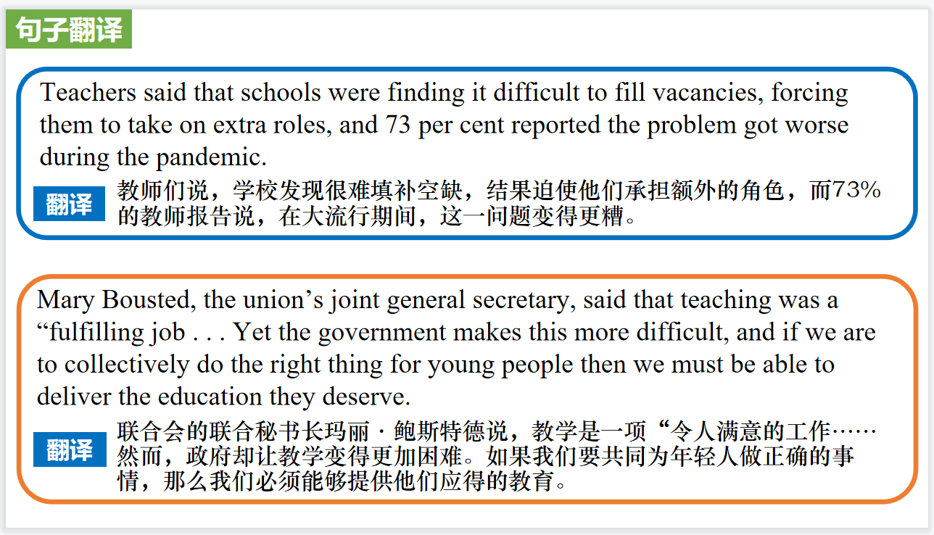

【设计意图】对文中的两个句子进行翻译练习，对其中单词、词组、句法进行巩固。

**Part 4: News Report 4 《周刊报道》2022年4月15日 14页**

**Venice fights an invasion of seagulls 威尼斯对抗海鸥的入侵**

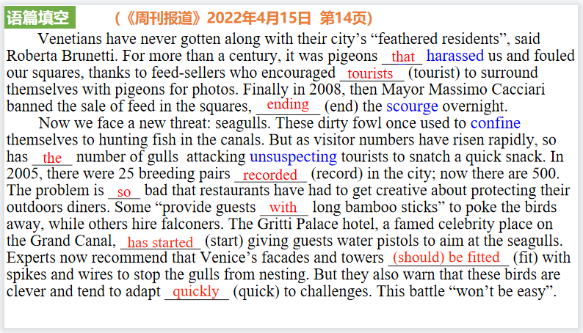

【设计意图】通过语篇填空的形式帮助学生理解新闻的主要内容，同时训练语言语法的运用能力：在语篇的视角下如何正确使用所给词汇，根据语法规则确定词汇的正确形式，使得文章通顺，激活学生的思维和语言。该新闻主题语境是关于 “人与自然”中“人与环境、人与动植物”这一子主题，通过学习让学生了解人类介入后海鸥在威尼斯的现状。

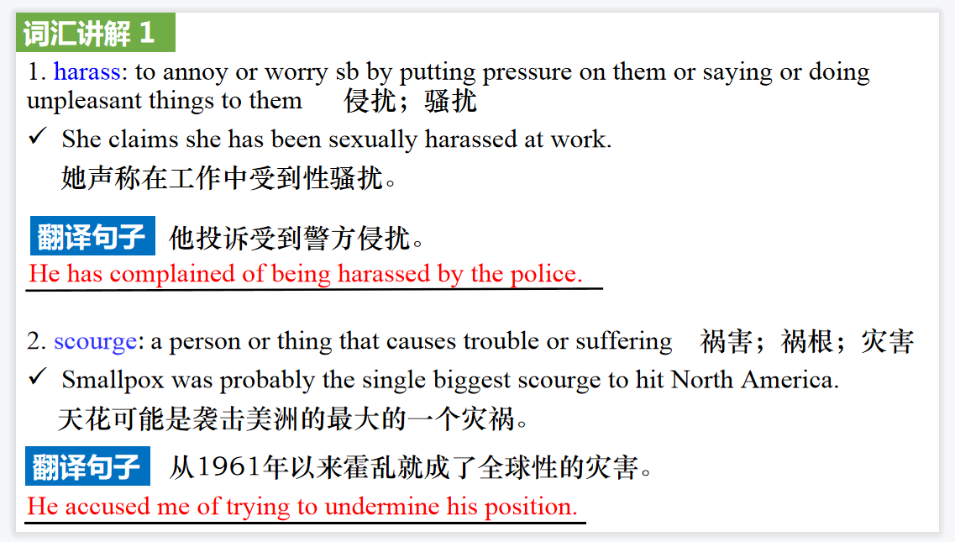

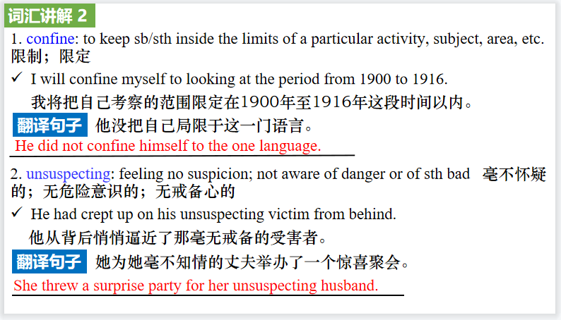

【设计意图】对文本中的词汇进行解读，并通过翻译句子对其进行巩固。

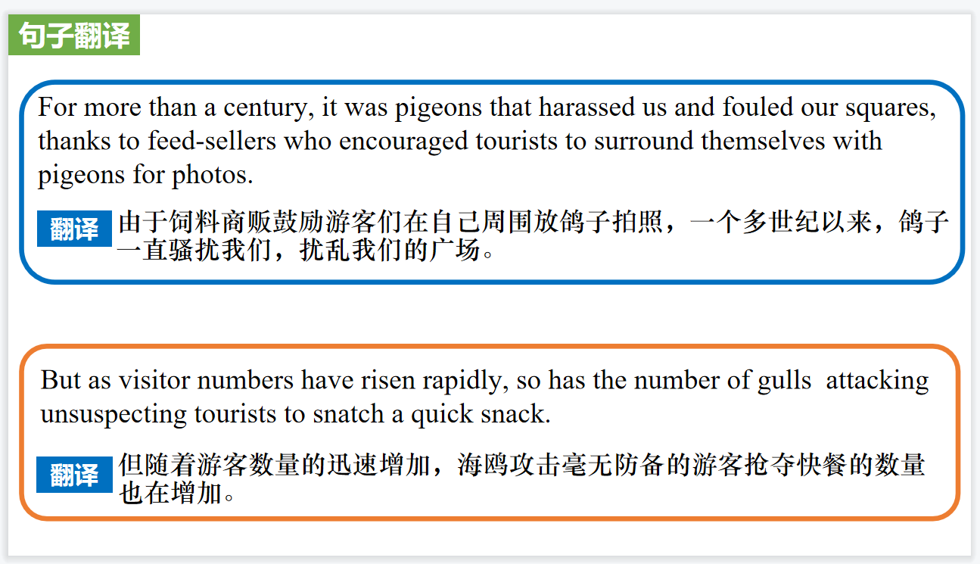

【设计意图】对文中的两个句子进行翻译练习，对其中单词、词组、句法进行巩固。

**Part 5: News Report 5 One-minute World 04/13/22**

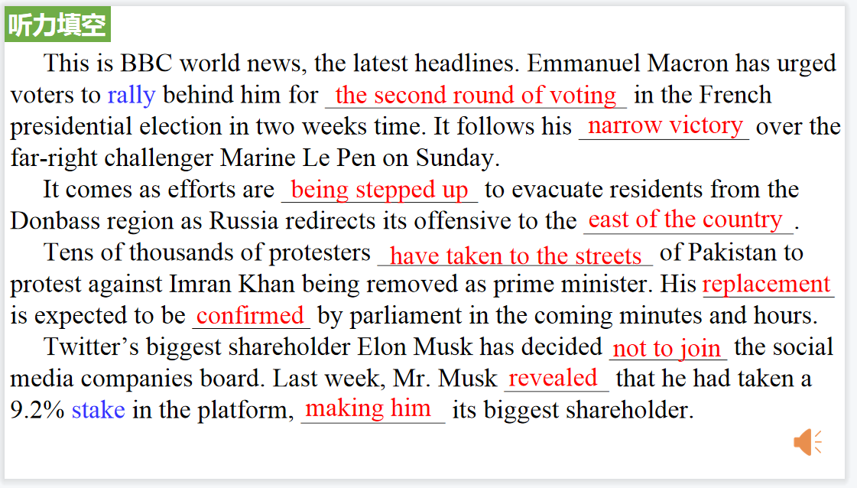

【设计意图】听一则新闻材料，通过听力填空的方式理解文本，考察听力辨识词汇的能力。

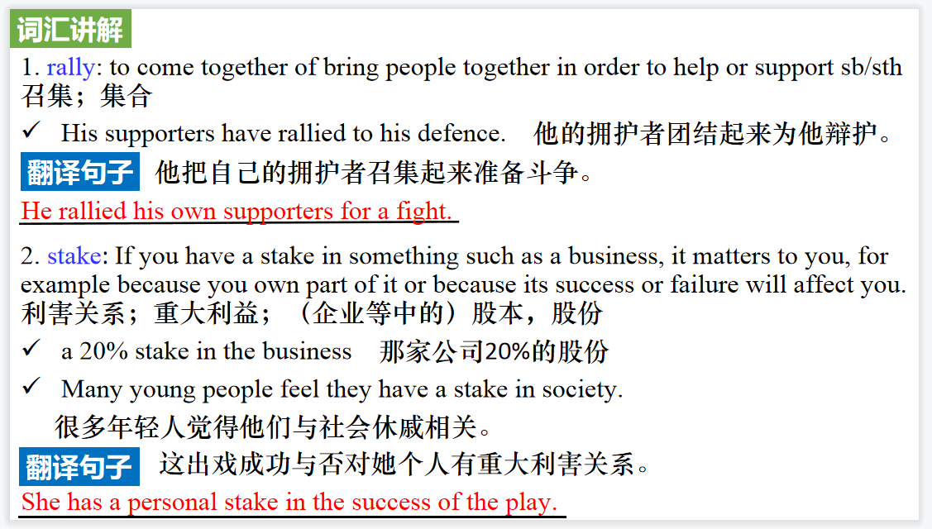

【设计意图】对文本中的词汇进行解读，并通过翻译句子对其进行巩固。

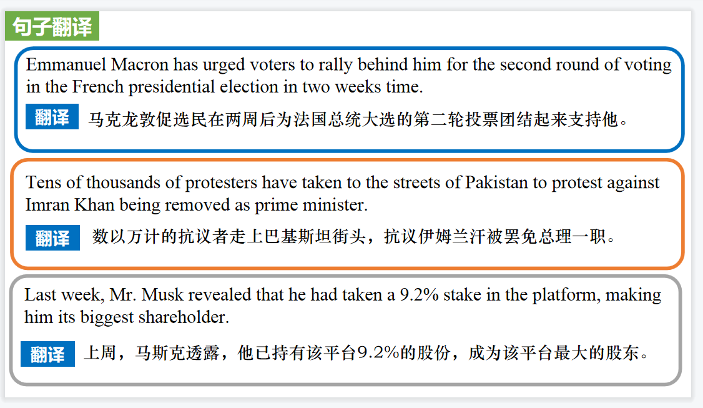

【设计意图】对新闻中的三个句子进行翻译练习，对其中单词、词组、句法进行巩固。